AXE 1 :
L’objectif serait de pouvoir faire remonter les clients qui sont dans le portefeuille collectif d’une agence.
A ce jour, les options de filtres proposées ne semblent pas le permettre :
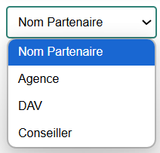
AXE 2 :
Accueillir les CAC

AXE 3 :
Corriger les appels a l’API
AXE 4 :
……….

